Afstudeerverslag

Redesign Printrboard

Naam: Fatih
Studentnr.: 50112
Stagedocent: Paul Witte
Stagebedrijf: Code-P
Bedrijfsbegeleider: Martino Koek

  - t.a.v. Gecommiteerde

  - Voorwoord
Voor u ligt het afstudeerverslag van mijn afstudeeropdracht “Redesign Printrboard” uitgevoerd bij Code-P West B.V. te Noordwijkerhout. Deze opdracht heb ik uitgevoerd in het kader van het afstuderen voor de opleiding Elektrotechniek aan de Haagse Hogeschool te Delft. Dit verslag beschrijft de procesgang gedurende de afstudeerperiode.

Graag wil ik van de gelegenheid gebruik maken om Code-P West B.V. te bedanken voor de mogelijkheid om bij dit bedrijf mijn afstudeerproject te mogen uitvoeren, met in het bijzonder:
- Dhr. Paul Hunck
- Dhr. Martino Koek

Ten slotte wil ik ook mijn kamergenoten bedanken voor hun gezelligheid.

Noordwijkerhout, augustus 2013

1. Inleiding 8

2. Organisatiebeschrijving 9
2.1 Code-P West 9
2.1 Plaats van de student 9

3. Beschrijving van de afstudeeropdracht 10
3.1 Printrboard 10

4. Aanleiding 11
4.1 De opdracht 11

8. Software 19

9.1 3DBuilder 20

10 Microcontroller Atmel AT90USB1286 21
10.1 Microcontroller aansluitingen 22
11 Stappenmotor 23

12 Stappenmotor driver 24

13 Firmware 25

14 Uitvoering 26
14.1 Eagle 26
14.2 Toevoegingen 27
14.3 Toevoegen aan het schema 29
14.4 Extra toevoegingen: 37

15. Productie en testfase PCB 39
15.1 Produceren Eurocircuits 39
15.2 Testfase PCB 39

16. Verbeteringen PCB 41

17. Gerber bestanden 42

18. Productie prijzen 43

19. Planning 44
20. Conclusie: 45
21. Aanbevelingen: 45

22. Bronvermelding 46

Figurenlijst

Figuur
1 | Printrboard
2 | Voorbeeld extruder 1 en extruder 2
3 | FDM technologie
4 | Printscreen Cura
5 | Printscreen Pronterface
6 | Printscreen Repetier-Host
7 | Printscreen ReplicatorG
8 | 3Dbuilder
9 | Uitbreidingsbord
10 | Printrboard met uitbreidingsbord
11 | Blokdiagram Atmel AT90USB1286
12 | Stappenmotor
13 | Unipolaire stappenmotor
14 | Bipolaire stappenmotor
15 | Blokdiagram Allegro A4982
16 | Toevoeging stappenmotor driver extruder 2
17 | Toevoeging heater extruder 2
18 | Toevoeging flatband indeling
19 | Toevoeging opamp
20 | Toevoeging eSD Maatregel
21 | Toevoeging display
22 | Toevoeging aardlip
23 | Toevoeging uitbreidingsmodules
24 | Toevoeging koelblok
25 | Toevoeging reset connector
26 | Toevoeging X- en Y- enable samenvoegen
27 | Toevoeging zekeringen
29 | Toevoeging weerstanden plaatsen
29 | Toevoeging schakeling weerstanden
30 | Toevoeging schakelaar
31 | Toevoeging schakeling schakelaar
32 | Toevoeging USB
33 | Toevoeging adapter connector
34 | Detectie sluiting
35 | Nieuwe flatband indeling

Verklarende woordenlijst

In deze lijst zal er een verklaring gegeven worden van enkele termen die in dit Plan van Aanpak gebruikt worden.

Woord | Betekenis
ABS | Acrylonitril-butadieen-styreen is een thermoplast dat voornamelijk gebruikt word voor Lego, autobumbers en als filament
Bed | Het gedeelte waar het object op wordt geprint
Code-P | De organisatie waar de afstudeeropdracht uitgevoerd wordt
Dual head | Dubbele kop met twee extruders, twee heaters en twee nozzle’s
Extruder | Een doorvoer mechanisme om de filament door de heater en uiteindelijk door de nozzle te voeren
Filament | Kunststof in vaste vorm die in de extruder wordt gevoerd
Haagse Hogeschool | De organisatie waar de opleiding Elektrotechniek gevolgd wordt
Heated Bed | Verwarmd bed voor het warmhouden van het object tijdens printen zodat krimp zo veel mogelijk word voorkomen
Heater | Verwarmingselement om het filament te smelten
Nozzle | Mondstuk waar het gesmolten filament uit komt
PCB | Printed Circuit Board, een elektronische printplaat
PLA | Polymelkzuur, een biologisch afbreekbare kunststof die als filament word gebruikt
Printrboard | De huidige stuurprint van de 3D printer.
Single head | Enkele kop met één extruder, één heater en één nozzle

1. Inleiding

In het kader van het afstuderen voor Elektrotechniek aan de Haagse Hogeschool heb ik gedurende 17 weken een afstudeeropdracht uitgevoerd bij Code-P West te Noordwijkerhout. Naar aanleiding van deze opdracht is dit afstudeerverslag tot stand gekomen.

In dit document beschrijf ik mijn werkzaamheden en het leerproces dat ik tijdens deze periode heb doorlopen. De totstandkoming van de eindproduct staat hierbij centraal. Per activiteit licht ik toe van deze inhield, hoe ik deze uitgevoerd heb en motiveer ik de keuzes die ik hierbij gemaakt heb.

De opbouw van dit verslag bestaat uit drie delen te weten; de organisatie en de opdrachtomschrijving, de werkzaaamheden en de evaluatie. Het eerste deel beschrijft het bedrijf Code-P West en bevat informatie over de opdracht.

In het tweede gedeelte van dit verslag leest u welke werkzaamheden ik heb uitgevoerd ten behoeve van de totstandkoming van de tussen- en eindproduct. Dit gedeelte vormt de kern van dit afstudeerverslag.

In het laatste deel evalueer ik zowel het proces dat ik gedurende dit afstudeertraject heb doorlopen als de producten die ik tijdens deze periode heb geproduceerd.

2. Organisatiebeschrijving

Om een beeld te schetsen van de omgeving waar ik deze opdracht heb uitgevoerd en met welke personen ik daarbij te maken heb gehad beschrijft dit hoofdstuk de organisatie Code-P West.

2.1 Code-P West

Vanaf 3 juni 2002 is Code-P West gevestigd aan de Smelterij 4 te Noordwijkerhout en is de tweede vestiging van Code-P Zuid te Eindhoven. In 2006 is Code-P Zuid failliet gegaan en gaat Code-P West alleen verder. Code-P, wat voor Co Development And Production staat, is gespecialiseerd in de ontwikkeling en productie van mechatronische producten, prototyping en assemblage.

Code-P richt zich op de ontwikkeling en realisatie van geassembleerde industriële producten. De producten zijn doorgaans opgebouwd uit kunsstof, metaal, fijnmechanica en elektronica waarbij de verschillende expertises worden samengevoegd voor de wensen van de klant. Zowel pre-testing, prototyping, productie en assemblage kunnen door Code-P uitgevoerd worden.

Het personeel van Code-P West bestaat uit 15 mensen en 5 stagiares.

2.1 Plaats van de student

Dit project is uitgevoerd op de elektronica afdeling. Op de elektronica afdeling vind ook de R&D van de 3D-printer plaats. Op deze afdeling is een werktuigbouwkundige, een commerciele medewerker en de afdelingsleider.

3. Beschrijving van de afstudeeropdracht

In dit hoofdstuk beschrijf ik de context van de afstudeeropdracht die ik heb uitgevoerd. De aanleiding, probleemstelling en doelstelling worden in dit hoofdstuk gedefinieerd, zodat de aanpak en de procesgang in de hierop volgende hoofdstukken beter te begrijpen zijn.

3.1 Printrboard
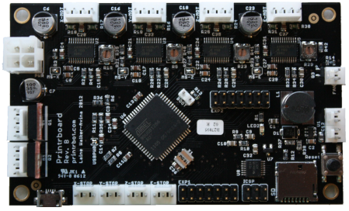
De huidige stuurprint van de 3Dbuilder is de Printrboard van Printrbot. De Printrboard beschikt over de Atmel At90USB1286 microcontroller, 4 Allegro stappenmotor drivers en een micro USB en SD kaart aansluitingen. De stuurprint word ingekocht en de uiteindelijke firmware voor de 3D-printer wordt bij Code-P West erin geladen.

Figuur 1

Huidige situatie:

Het huidige bestaande opensource ontwerp van “Printrboard” voldoet bij single head printer en een heated bed.

De huidige Printrboard beschikt over aansluitingen voor de volgende componenten:

- Stappenmotor X-as
- Stappenmotor Y-as
- Stappenmotor Z-as
- Stappenmotor Extruder 1
- Heater Extruder 1
- Heated Bed
- Temperatuursensor Extruder 1 (thermistor)
- Temperatuursensor Bed (thermistor)
- MicroSD-kaart
- Eindschakelaar X-as
- Eindschakelaar Y-as
- Eindschakelaar Z-as
- Noodstop
- Externe ventilator 0-100%(pwm)
- USB aansluiting

4. Aanleiding

Om met de concurrentie mee te gaan en te voldoen aan de wensen van klanten heeft Code-P besloten om een 3D printer te ontwikkelen met twee extruders en een heated bed ten behoeve van printen met ABS. De heated bed zal optioneel er bij besteld kunnen worden. Twee extruders stelt in staat om met twee verschillende kleuren te printen.

Figuur 2

4.1 De opdracht

Probleemstelling

Het huidige PCB ontwerp van Printrboard is geschikt om een 3D printer aan te sturen met één extruder en een heated bed. Er is een wens vanuit het bedrijf om een printer te ontwikkelen met twee extruders en een heated bed. Daarvoor is extra hardware nodig voor op de PCB. Daarnaast zijn er nog extra opties die bij het ontwerpen van het nieuwe PCB, voor zo ver mogelijk, meegenomen wenst te worden.

De opdracht

De opdracht is het herontwerpen van de bestaande besturing van de 3D-builder (Printrboard) t.b.v. dual head printer met optioneel controle unit met SD-kaart lezer.
De opdracht kan verdeeld worden in twee deelopdrachten:

- Onderzoek
- Uitvoering

Onderzoek:

- De juiste signaal verdeling flatband connectoren uitzoeken.

- Veiligheid van de print uitzoeken en zekeringen plaatsen waar nodig is.

- ESD maatregelen treffen, (10nF naar aarde), op in- en uitgangen waar mogelijk en noodzakelijk is.

- Mogelijkheden van de microcontroller onderzoeken t.b.v. uitbreidingen.

Uitvoering:

Bij de uitvoering dient er rekening te worden gehouden met de volgende punten:

- De huidige microcontroller (Atmel 90USB1286) gebruiken.

- Het PCB 4 laags ontwerpen, zo nodig mag 6 laags worden
  - Top: Signalen + GND
  - Laag 2: GND
  - Laag 3: Power
  - Bottom: Signalen + GND

- Signalen aanpassen/samenvoegen:
  - Enable signalen van X- en Y-driver samenvoegen.
  - Temp Ext.1 en Temp Ext. 2 signaal van 0-20mA omzetten d.m.v. weerstand R=250Ohm.
  - Opamp schakeling plaatsen t.b.v. Temp Bed PT1000 element.

Gewenste uitbreidingen/aanpassingen zijn:

- Y-eindstop verplaatsen i.v.m. ongewenste interupt.
- Koelblok onderzijde onder drivers plaatsen zodat de warmte via basisplaat weg kan.
- Driver voor Extruder 2 (dual head).
- Extra heater aansluiting + aansluiting temperatuur sensor (PT1000) voor Extruder 2.
- (*) Aansluiting voor extern display ,bediening & SD-kaart.
- (*) Solenoid aansluiting (Dual head).
- Vaste motor stroominstel weerstanden i.p.v. potmeters.
- Aardlip plaatsen op pcb (ESD).
- Ontwerp uitvoeren op 4-laags print.

(*) i.v.m. beperkte aantal vrije pennen op de microcontroller, is met een (*) aangegeven welke wensen een lager prioriteit hebben

Connectoren:

De volgende connectoren dienen te worden vervangen door een flatbandconnector op PCB:

Item | Pins | Signalen | Type | Aansluitingen | Opmerkingen
Ext. 1 -stappenmotor | 4 | 4x | Dig out | 4
Ext. 2 -stappenmotor | 4 | 4x | Dig out | 4 | Dual
X-stappenmotor | 4 | 4x | Dig out | 4
X-eindschakelaar | 2 | 1 +5Volt | Dig in | 1 | Voeding gedeelde pin
Y-eindschakelaar | 2 | 1+ 5Volt | Dig in | 1 | ,,
Heater Ext.1 | 2 | 1+24Volt | Pwm out | 1 | ,,
Heater Ext.2 | 2 | 1+24Volt | Pwm out | 1 | ,, & Dual
Temp Ext. 1 | 2 | 1+gnd | An. In | 1 | 0-20mA signaal
Temp Ext. 2 | 2 | 1+gnd | An. In | 1 | 0-20mA signaal
Fan Object | 2 | 1+24Volt | Pwm out | 1 | Object koelen
24Volt | 2 |  | Power | 2+2
5Volt | 1 |  | Power | 1
Gnd | 3 |  | Power | 3+2
 |  |  | Totaal Single | 19
 |  |  | Totaal Dual | 29
Tabel1: Signalen flatband

De volgende componenten dienen met connector uitgevoerd te worden:

Item | Pins | Signalen | Type | Opmerkingen
Z-stappen motor | 4 | 4 | Dig out
Y-stappen motor | 4 | 4x | Dig out | 4
Z-eindschakelaar | 2 | 1+5Volt | Dig in | 1
Power supply | 4 | 24Volt + gnd | Power | Zekeren
Fan Bodemplaat | 2 | 24Volt +gnd | Power | Zekeren d.m.v. Fuse R
Heater Bed | 2 | 1+24Volt | Pwm out
Temp bed | 2 | 2 | An. In | PT1000
(*) Display |  | 10+5Volt +gnd | Dig in/out
(*) Solenoid | 2 | 1+24V | Dig out
Usb | 4 | 4 | Dig in/out + 5Volt
Tabe2: Connectoren op de PCB

Doelstelling

Het project heeft de volgende doelstellingen:

- Inzicht krijgen in de werking van de stuurprint

- Ontwerpen van een nieuw stuurprint die geschikt is voor een 3D printer met twee extruders en een heated bed. Hierbij rekening houden met de gewenste uitbreidingen/aanpassingen en die zo veel mogelijk meenemen.

- Testen van de nieuwe stuurprint en controleren of het aan de gestelde eisen voldoet.

- De stuurprint productieklaar maken

Afbakening

De volgende werkzaamheden vallen buiten het project:

- PCB ontwerpen van de “Head” en “X-as”

- Aanpassingen aan de software

- Programmering van de stuurprint

- Ontwerpen van de externe controle unit met SD-kaart lezer

5. Pakket van Eisen

Om de gewenste PCB te ontwikkelen zijn er een paar punten waar rekening mee moet worden gehouden. Deze punten zijn de eisen van de opdrachtgever die hij aan de PCB stelt. Deze eisen worden opgenomen in het PvE(Pakket van Eisen). De bedoeling van het PvE is om duidelijke afspraken te maken tussen de opdrachgever en de afstudeerder, zodat er geen misverstand onstaat tussen de verwachtingen van de beide partijen. Het PvE is verdeeld in 3 onderdelen, namelijk:

- Vaste eisen
- Variabele eisen
- Wensen

Vaste eisen:
De huidige processor gebruiken (Atmel 90USB1286).
Koelblok aan de onderzijde van de drivers plaatsen zodat de warmte via de bodemplaat weg kan.
Driver voor extruder 2 toevoegen aan PCB.
Heater voor extruder 2 toevoegen aan PCB.
Temperatuursensor voor extruder 2 toevoegen aan PCB.
Y-eindstop verplaatsen i.v.m. ongewenste interrupt.
Flatband toepassen voor de gewenste componenten.
Potentiometers vervangen door vaste weerstanden voor stroominstellen van stappenmotor.

Variabele eisen:
In overleg met de opdrachtgever de mosfets horizontaal plaatsen.
Veiligheid van het PCB onderzoeken, zekeringen plaatsen waar nodig.
ESD maatregelingen treffen op in/uitgangen waar mogelijk/noodzakelijk.(Aardlip, 10nF condensator naar aarde)
Mogelijkheden van de microcontroller onderzoeken t.b.v. uitbreiding opties.

Wensen:
Het PCB moet zo goedkoop mogelijk geproduceerd worden.
Aansluiting voor display en solenoid.
Vrije pennen van de microcontroller naar zijkant van PCB brengen voor toekomstige uitbreidingen.
X- en Y-enable signaal samenvoegen.
Temperatuursensor signaal T0,T1 (0-20mA) omzetten d.m.v. R250Ohm.
Opamp schakeling plaatsen t.b.v. PT1000 element.
PCB 4 laags ontwerpen i.p.v. 2 laags.
De resetknop ook met een connector uitvoering uitvoeren
De bevestigingsgaten 4mm maken

6. Projectactiviteiten

Dit is een schatting van welke activiteiten er zullen plaats vinden. Hier kan van worden afgeweken. Vanuit deze activiteiten zal een planning worden opgesteld om het project zo soepel mogelijk te laten verlopen. Voor de overzicht zijn de projectactiviteiten in 4 fases opgedeeld.

Voorbereiding

- Plan van Aanpak
  - Opstellen Plan van Aanpak
  - Goedkeuring Plan van Aanpak door opdrachtgever
  - Goedkeuring Plan van Aanpak door stagebegeleider
  - Definitief Plan van Aanpak maken

- Opdrachtverduidelijking
  - Bespreken opdracht met opdrachtgever

- Technisch onderzoek
  - Kennismaking 3D printer
  - Kennismaking programma’s
  - Testprint uitvoeren

Onderzoek

- 3D printer
  - Werking 3D printer onderzoeken

- Printrboard
  - Werking Printrboard onderzoeken

- Software
  - Programmering van de microcontroller uitzoeken

- Toevoegingen/aanpassingen
  - Extra hardware voor tweede extruder
  - Extra toevoegingen/aanpassingen in de nieuwe stuurprint

Uitvoering

- Stuurprint
  - Hardware voor tweede extruder toevoegen aan Printrboard
  - Gewenste toevoegingen/aanpassingen mee implementeren aan Printrboard
  - Nieuwe stuurprint ontwerpen
  - Met opdrachtgever toegevoegde functies/aanpassingen controleren
  - Testprint laten produceren
  - Testprint testen en controlleren met de wensen van de opdrachgever
  - Zo nodig wijzigingen/verbeteringen aanbrengen
  - Definitieve versie ontwerpen

Afronding

- Verslaggeving
  - Scriptie inleveren

7. Onderzoeksfase

7.1 Werking 3D printer
Rapid Prototyping of 3D printen is een proces voor het maken van een driedimensionaal object vanuit de digitale tekening. Deze technieken worden tot nu toe veel gebruikt om snel prototypes te vervaardigen of om snel enkelstuksproducten te produceren. Er zijn verschillende technieken die 3D printen mogelijk maken:

- Stereolithografie (hierbij wordt een laser gebruikt om vloeistoffen te polymeriseren.)
- Fused deposition modeling (laag voor laagje wordt een fysiek model opgebouwd.)
- Laminated object modeling (Van het virtuele model worden fysieke doorsneden van papier of kunststof gemaakt, welke vervolgens aan elkaar gelijmd worden.)
- Selective laser sintering (Een laser smelt, op basis van de doorsnede van het virtuele model, metaal poeder, zo wordt laag per laag het model opgebouwd.)
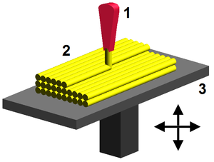

Figuur 3
De techniek die tijdens dit project gebruikt wordt, is de Fused Deposition Modeling (FDM) techniek. Hierbij wordt een fysiek model laagje voor laagje opgebouwd. In de figuur hiernaast is de werking van de FDM techniek schematisch weergegeven.

1. Nozzle
2. Gesmolten/drogend plastic waaruit het object word opgebouwd
3. Printbed

De werking van de 3D printer berust op het principe van een inkjet printer. Door de kop van de inkjet printer en het papier te laten bewegen (X- Y richting) kan er een tekst/afbeelding geprint worden.
Bij het printen van een driedimensionaal product is het noodzakelijk laagjes te kunnen opbouwen. Hierdoor zal de 3D printer dus ook een verticale beweging moeten maken (Z -richting). Dit gebeurd door het platform waarop het driedimensionale product geprint wordt te laten zakken, zodat er telkens een nieuwe laag aangebracht kan worden bovenop de geprintte laag.
Het materiaal wat op een rol is opgeslagen wordt door een motor, door de “extruders” gevoerd waarin het verwarmd wordt tot een temperatuur van ongeveer 200 graden Celsius, afhankelijk van het materiaal. Uit de nozzles komt dan een vloeibaar materiaal wat op het platform neergelegd kan worden.

8. Software

De gebruikte print programma’s voor de 3D printer zijn voornamelijk open source. Dat wil zeggen dat het gebruik hiervan gratis is en de broncode ook vrij toegankelijk is voor verdere aanpassing of verbeterigen. Een van de belangrijkste functies van die programma’s is slicing.
Slicing is een handeling die een 3D tekening in dunne horizontale “plakjes” snijdt en een 3D object opbouwt door die dunne horizontale lagen op elkaar te plaatsen. Verder kunnen gegevens als laagdikte, temperatuur en printsnelheid ingevoerd worden. De resultaat en de kwaliteit van het geprintte object kunnen sterk verschillen door deze ingevoerde gegevens.
Met al deze gegevens genereerd het programma een G-code die als instructies dienen voor de 3D printer.

Er zijn een aantal bekende programma’s voor de 3D printer:
- Cura
- Pronterface
- Repetier-Host
- ReplicatorG

Hier zijn een aantal printscreens van de verschillende 3D print programmas;

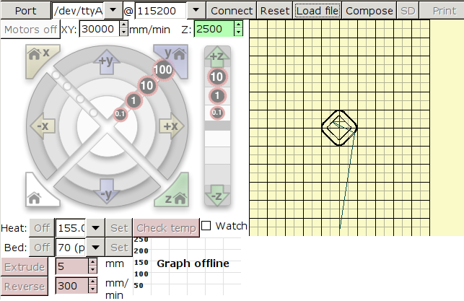
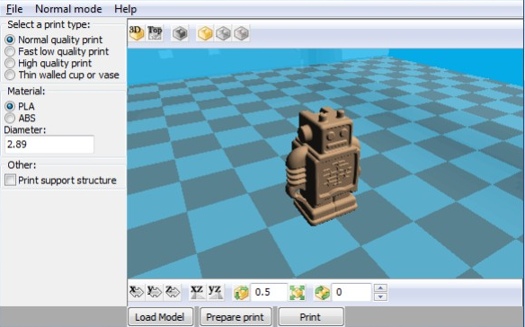
Figuur 5
Figuur 4

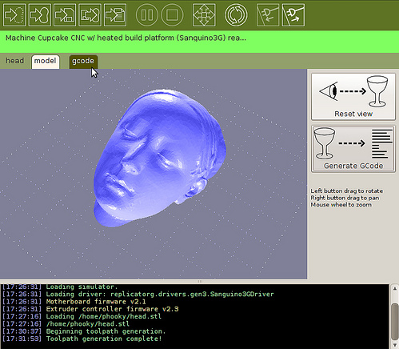
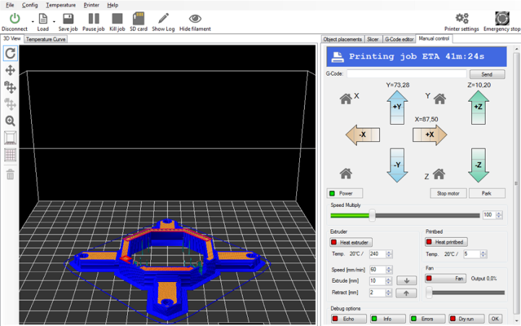
Figuur 7
Figuur 6

9.1 3DBuilder

De 3Dbuilder is een 3D printer met een stalen behuizing met poedercouting die in 3 verschillende kleuren te verkrijgen is; brons metalic, rood en zwart.

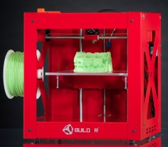
Figuur 8

De printer heeft de 385x370x400mm(dxbxh) afmetingen en een printoppervlak van 220x210x175mm(dxbxh). Als filament word er PLA van 1.75mm gebruikt en heeft de printer een gewicht van 18kg. De filament wordt aan ze zijkant van de printer gehangen en gaat door een buis de extruder in. De printer wordt voor de rest geleverd zonder filament en dient, indien nodig, er bij besteld te worden. Voor meer informatie zie http://www.3dprinter4u.nl

De meeste printers die worden verkocht hebben enkel extruder. Er zijn een paar printers verkocht met dual head extruder. De printer met dual head extruder is op dit moment nog in verdere ontwikkeling. Grootste probleem van de dual head extruder is dat de filament blijft doorvloeien ondanks dat er niet word geextrudeerd.
Figuur 9
Voor de sturing van de dual head extruder is er een tijdelijke oplossing bedacht door een klein uitbreidingsprint te ontwikkelen en op de uitbreidingspinnen van de printrboard aan te sluiten.

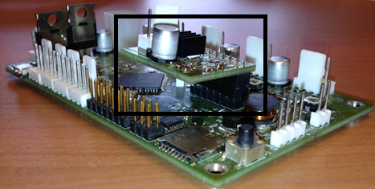
Figuur 10

10 Microcontroller Atmel AT90USB1286

De microcontroller die voor de 3Dbuilder gebruikt wordt is een Atmet AT90USB1286. De Atmel AT90USB1286 is een 64 pins 8-bits microcontroller met 128KB flash geheugen. Een paar kenmerken van de AT90USB1286 zijn:
- 48 in- en uitgangen
- 32 registers
- 4 x 8-bits PWM kanalen
- USART
- USB 2.0
- 8 x 10-bits A/D converter
- 16 MIPS

Een blok diagram van de AT90USB1286:

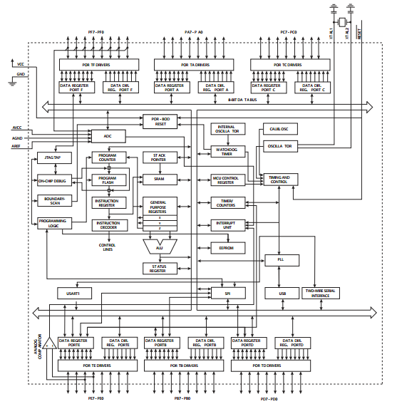
Figuur 11

10.1 Microcontroller aansluitingen

 |  | AT90USB1286
PE6 | 1 = | (INT.6/AIN.0) PE6 | AVCC | = 64 | AVCC
X/Y-ENABLE | 2 = | (INT.7/AIN.1/UVcon) PE7 | GND | = 63 | AGND
VVDC | 3 = | UVcc | AREF | = 62 | AREF
D- | 4 = | D- | PF0 (ADC0) | = 61 | B-THERM
D+ | 5 = | D+ | PF1 (ADC1) | = 60 | E0-THERM
UGNO | 6 = | UGnd | PF2 (ADC2) | = 59 | E1-THERM
UCAP | 7 = | UCap | PF3 (ADC3) | = 58 | A3
VBUS | 8 = | VBus | PF4 (ADC4/TCK) | = 57 | TCK
X-STOP | 9 = | (IUID) PE3 | PF5 (ADC5/TMS) | = 56 | TMS
Y-STOP | 10 = | (SS/PCINT0) PB0 | PF6 (ADC6/TDO) | = 55 | TD0
SCLK | 11 = | (PCINT1/SCLK) PB1 | PF7 (ADC7/TDI) | = 54 | TDI
MOSI | 12 = | (PDI/PCINT2/MOSI) PB2 | GND | = 53 | GND
MISO | 13 = | (PDO/PCINT3/MISO) PB3 | VCC | = 52 | VCC
PB4 | 14 = | (PCINT4/OC.2A) PB4 | PA0 (AD0) | = 51 | X-STEP
PB5 | 15 = | (PCINT5/OC.1A) PB5 | PA1 (AD1) | = 50 | X-DIR
SDCS | 16 = | (PCINT6/OC.1B) PB6 | PA2 (AD2) | = 49 | Y-STEP
SDCD | 17 = | (PCINT7/OC.0A/OC.1C) PB7 | PA3 (AD3) | = 48 | Y-DIR
Z-STOP | 18 = | (INT4/TOSC1) PE4 | PA4 (AD4) | = 47 | Z-STEP
E-STOP | 19 = | (INT.5/TOSC2) PE5 | PA5 (AD5) | = 46 | Z-DIR
RESET | 20 = | RESET | PA6 (AD6) | = 45 | E0-STEP
VCC | 21 = | VCC | PA7 (AD7) | = 44 | E0-DIR
GND | 22 = | GND | PE2 (ALE/HWB) | = 43 | ALE
XTAL2 | 23 = | XTAL2 | PC7 (A15/IC.3/CLKO) | = 42 | Z-ENABLE
XTAL1 | 24 = | XTAL1 | PC6 (A14/OC.3A) | = 41 | PWM-FAN
PD0-SCI | 25 = | (OC0B/SCL/INT0) PD0 | PC5 (A13/OC.3B) | = 40 | HOTEND0
PD1-SDA | 26 = | (OC2B/SDA/INT1) PD1 | PC4 (A12/OC.3C) | = 39 | HOTBED
PD2-RX1 | 27 = | (RXD1/INT2) PD2 | PC3 (A11/T.3) | = 38 | E0-ENABLE
PD3-TX1 | 28 = | (TXD1/INT3) PD3 | PC2 (A10) | = 37 | PC2
E1-STEP | 29 = | (ICP1) PD4 | PC1 (A9) | = 36 | PC1
E0-DIR | 30 = | (XCK1) PD5 | PC0 (A8) | = 35 | PC0
E1-ENABLE | 31 = | (T1) PD6 | PE1 (RD) | = 34 | PE1
HOTEND1 | 32 = | (T0) PD7 | PE0 (WR) | = 33 | PE0

──Gebruikte pinnen van de microcontroller met de toegekende functies
──Vrije pinnen van de microcontroller
──Toegevoegde functies aan de microcontroller

11 Stappenmotor

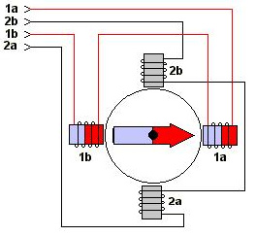
Voor de aandrijving van de assen wordt er gebruik gemaakt van stappenmotoren. Een stappenmotor kan worden beschreven als een motor waarvan de rotor, en dus de uitgaande as, stapsgewijs draait en per stap een vaste hoekverdraaiing uitvoert. De rotor, het draaiende deel, is opgebouwd uit permanente magneten en de stator uit spoelen. De beweging wordt verkregen door aan de statorspoelen, in een bepaalde volgorde, impulsvormige spanningen toe te voeren. Telkens als een spoel stroom krijgt wordt een pool in de rotor recht tegenover een pool van de stator gedraaid waardoor de motoras dus een stukje draait. Door de spoelen meerdere pulsen in een bepaalde volgorde te geven gaat de motoras draaien, hoe sneller de pulsen komen des te sneller de motor zal draaien. Door de schakelvolgorde te veranderen is het ook mogelijk om de draairichting van de rotor te veranderen. Het aantal stappen per omwentiling hangt af van:
Figuur 12

- De constructie van de motor
- De manier waarop de motor wordt gestuurd

Typen stappenmotoren

Er zijn twee typen stappenmotoren:

- Unipolaire stappenmotoren
- Bipolaire stappenmotoren

Unipolaire stappenmotoren
Unipolaire stappenmotoren hebben 2 wikkelingen met elk een middenaftakking en hebben dus in totaal 6 aansluitingen. In sommige gevallen zijn de middenaftakkingen(common-aansluitingen) met elkaar verbonden en hebben ze dus 5 aansluitingen.

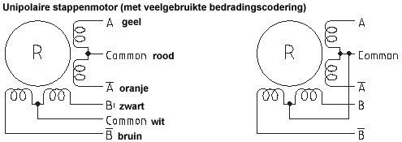
Figuur 13
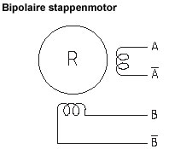

Bipolaire stappenmotoren
Bipolaire stappenmotoren hebben 2 wikkelingen maar zonder middenaftakking en hebben dus 4 aansluitingen. Dit is momenteel meest gangbare type stappenmotor.

Figuur 14

12 Stappenmotor driver

De Printrboard bevat de Allegro A4982 stappenmotor drivers en zullen ook in de nieuwe stuurprint gebruikt worden. De A4982 is een stappenmotor die over vol-, half-, kwart- en zestienstap modus beschikt. De extruder motoren worden in volstap modus aangestuurd en de X-, Y- en Z-assen in zestienstap modus.

Volstap modus
In volstap modus wordt de stappenmotor steeds aangestuurd met alle spoelen bekrachtigd met de nominale stroom. Dit geeft het hoogste koppel. Het nadeel is wel dat de stappenmotor iedere keer een forse stap maakt. Dit kan forse trilling geven in het gehele systeem en kan ook de oorzaak zijn dat schroeven en dergelijke nogal eens losraken.

Microstap (zestienstap) modus
Bij de microstap modus worden de spoelen aangestuurd met een stroom die niet aan of uit is, maar geleidelijk wordt geregeld. De resolutie is hierdoor veel hoger. Bij een stappenmotor met een hoekverdraaing van 1,8 graad is dat:

$$\frac{360°}{1,8}=200 stappen per omwentiling$$

Bij een zestienstap microstap is dat:

$$\frac{200}{(\frac{1}{16})}=3200 stappen per omwentiling$$

Dit is vaak veel hoger dan de geleiders en aandrijvingen aan kunnen. Het nadeel van deze drivers is uiteraard dat de constructie veel ingewikkelder is en uiteraard duurder. Het voordeel is het nagenoeg ontbreken van resonantie en trillingen. Een microstap driver heeft de voorkeur boven een vol of halfstap driver, daar de stappenmotor per stap minder hoeft te draaien.

De stapmodus van de Allegro A4982 wordt geselecteerd door de pinnen MS1 en MS2. In de bijlage is een datasheet

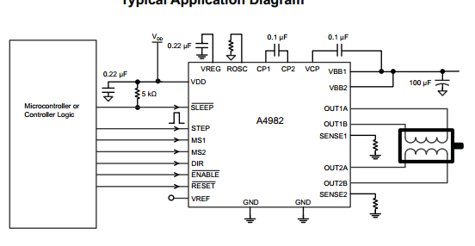
Figuur 15

13 Firmware

De firmware die gebruikt wordt voor de 3Dbuilder is Marlin. Marlin is door Erik van der Zalm geschreven voor de aansturing van een 3D printer en afgeleid van Sprinter en GRBL. Sprinter firmware werd al voor de sturing van 3D printers gebruikt en GRBL voor de aansturing van CNC(Computer Numerical Control) machines.
Marlin is opensource wat inhoudt dat de broncode van de software is vrijgegeven. Dit geeft gebruikers de mogelijkheid om de software te bestuderen, aan te passen en te verbeteren. De ontwikkeling van opensourcesoftware komt vaak tot stand op publiekelijke en gemeenschappelijke wijze, door samenwerking van zowel individuele programmeurs als overheden en bedrijven.
Meer informatie over Marlin is te vinden op https://github.com/ErikZalm/Marlin.

14 Uitvoering

Ultiboard en Eagle zijn de twee PCB ontwerp programma’s die bij Code-P West worden gebruikt. Eurocircuits verkoopt zelf de software Eagle en heeft ook een controle programma die PCB Visualizer heet die voordat de bestelling is geplaatst als een controle kan uitvoeren van de PCB. Aangezien de prototype bij Eurocircuits besteld zal worden en deze bijkomende voordelen is voor de ontwerp van de nieuwe stuurprint Eagle gebruikt.

14.1 Eagle

Eagle staat voor Easily Applicable Graphical Layout Editor en is een bekend programma voor het ontwerpen van een PCB. Ook op school hebben we al met Eagle mogen kennismaken. De Eagle software bestaat uit twee delen:

- Schematic
- Board

Bij schematic worden de componenten toegevoegd en de verbindingen gemaakt. Zoals de naam al zegt wordt de schema hierin gemaakt.
Bij de board worden de componenten daadwerkelijk geplaats op de PCB en de verbindingen op de PCB gelegd. De uiteindelijke layout van de PCB komt hier tevoorschijn. Er is ook een autorouter functie die automatisch de verbindingen probeert te leggen. Bij het ontwerpen van de stuurprint is de autorouter niet verder gekomen dan 83% en zijn de verbindingen voornamelijk met de hand gelegd. Er is bij het ontwerpen rekening mee gehouden dat de componenten die bijelkaar staan in schematic ook bijelkaar zijn op de PCB. Ook is er rekening gehouden met de PCB Design Rules van Eurocircuits. De PCB Desing Rules is als een link bij bronvermelding vermeld.

14.2 Toevoegingen

Gewenste toevoegingen aan bestaande stuurprint:
- Stappenmotor driver extruder 2
- Heater (power fet) uitgang extruder 2
- Thermistor ingang t.b.v. extruder 2
- Gewenste losse connectoren vervangen door flatband connector
- Opamp schakeling toevoegen t.b.v. PT1000 temperatuursensor (schakeling word geleverd door bedrijfsmentor)
- Connector toevoegen t.b.v. fan bodemplaat
- ESD maatregelen treffen op in- en uitgangen waar mogelijk en noodzakelijk is(10nF naar aarde).
- Aansluitingen lcd display
- Optionele connector zodat uitbreiding board aangesloten kan worden
- Aardlip plaatsen op PCB
- Koelblok toevoegen aan onderkant pcb t.b.v. stappenmotor drivers
- Reset knop met connector uitvoering

Aanpassingen:
- X- en Y-enable signalen samenvoegen
- Smeltveiligheden plaatsen waar noodzakelijk is
- Y-eindstop verplaatsen i.v.m. ongewenste interrupt
- T0, T1 (0-20mA) signalen omzetten d.m.v. weerstand (R=250Ohm)
- Potmeters voor stroom instelling drivers vervangen door vaste weerstanden

De volgende connectoren vervangen door een flatbandconnector:
Item | Pins | Signalen | Type | Aansluitingen | Opmerkingen
Ext. 1 -stappenmotor | 4 | 4x | Dig out | 4
Ext. 2 -stappenmotor | 4 | 4x | Dig out | 4 | Dual
X-stappenmotor | 4 | 4x | Dig out | 4
X-eindschakelaar | 2 | 1 +5Volt | Dig in | 1 | Voeding gedeelde pin
Y-eindschakelaar | 2 | 1+ 5Volt | Dig in | 1 | ,,
Heater Ext.1 | 2 | 1+24Volt | Pwm out | 1 | ,,
Heater Ext.2 | 2 | 1+24Volt | Pwm out | 1 | ,, & Dual
Temp Ext. 1 | 2 | 1+gnd | An. In | 1 | 0-20mA signaal
Temp Ext. 2 | 2 | 1+gnd | An. In | 1 | 0-20mA signaal
Fan Object | 2 | 1+24Volt | Pwm out | 1 | Object koelen
24Volt | 2 |  | Power | 2+2
5Volt | 1 |  | Power | 1
Gnd | 3 |  | Power | 3+2
 |  |  | Totaal Single | 19
 |  |  | Totaal Dual | 29
Tabel3: Signalen flatband

De volgende componenten met connector aansluiting uitvoeren:

Item | Pins | Signalen | Type | Opmerkingen
Z-stappen motor | 4 | 4 | Dig out
Y-stappen motor | 4 | 4x | Dig out | 4
Z-eindschakelaar | 2 | 1+5Volt | Dig in | 1
Power supply | 4 | 24Volt + gnd | Power | Zekeren
Fan Bodemplaat | 2 | 24Volt +gnd | Power | Zekeren d.m.v. Fuse R
Heater Bed | 2 | 1+24Volt | Pwm out
Temp bed | 2 | 2 | An. In | PT1000
(*) Display |  | 10+5Volt +gnd | Dig in/out
(*) Solenoid | 2 | 1+24V | Dig out
Reset | 2
Adapter voeding | 2 | 24Volt + gnd
Usb | 4 | 4 | Dig in/out + 5Volt
Tabel4: Connectoren op de PCB

14.3 Toevoegen aan het schema

Stappenmotor driver extruder 2
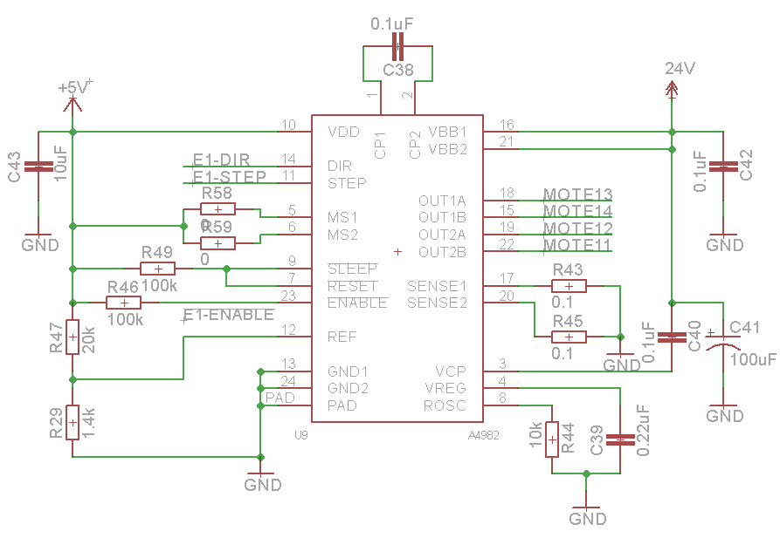
Figuur 16
Voor de aansturing van de tweede extruder is er een stappenmotor driver opgenomen in de schakeling.
Aan de schakeling van extruder 1 hoeft niks aangepast te worden en is dezelfde schakeling overgenomen voor extruder 2.

Heater Extruder 2
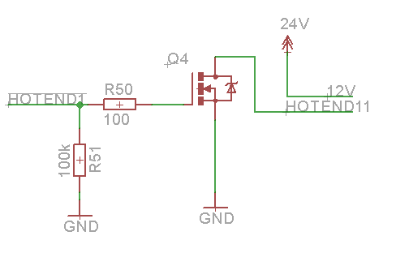
Figuur 17
Voor een tweede extruder is er ook een tweede verwarmingselement nodig een heater. Ook hier hoeft niks gewijzigd te worden bij de heater van extruder 1 en is dezelfde schakeling overgenomen.

Flatband Connector

Er is al een testprinter met flatband bekabeling aanwezig en wordt met een flatband van Esskabel(22 pins en 1,25mm pitch) getest. Om te bepalen welke flatband geschikt is dient er eerst gekeken te worden naar de maximale stromen door de flatband. De grootste stromen worden opgenomen door de heaters van de extruders. Er worden 40W heaters gebruikt die een stroom opnemen van:

$I=\frac{P}{U}= \frac{40}{24}=1,67A$

Nadat er gekeken is op de site van Esskabel is er in overleg met de bedrijfsmentor gekozen voor een 40 pins flatband met 1mm pitch. De maximale stroom per spoor is 1A en zullen er daardoor 2 sporen gebruikt worden vooor de heaters. Aangezien de overige stromen niet meer dan 1A zullen zijn is 1mm pitch geschikt en zal hierdoor de flatband ook niet onnodig breed zijn.

De volgende indeling is gemaakt voor de flatband:

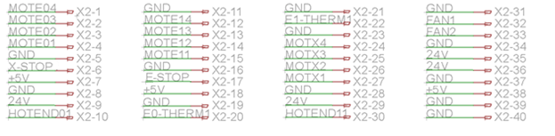
Figuur 18

Pin | Functie | Pin | Functie | Pin | Functie | Pin | Functie
MOTE04 | Stappen motor Extruder  1 | GND |  | GND | TEMP.EXT.1 | GND
MOTE03 |  | MOTE14 | Stappen motor Extruder  2 | E0-THERM | TEMP.EXT.2 | FAN1 | FAN
MOTE02 |  | MOTE13 |  | GND |  | FAN2
MOTE01 |  | MOTE12 |  | MOTX4 | Stappen motor  X-as | GND
GND |  | MOTE11 |  | MOTX3 |  | 24V
X-STOP | X–eind -  schakelaar | GND |  | MOTX2 |  | 24V
+5V |  | E-STOP | Y–eind -  schakelaar | MOTX1 |  | GND
GND |  | +5V |  | GND |  | +5V
24V | Heater  Extruder 1 | GND |  | 24V | Heater  Extruder 2 | GND
HOTEND01 |  | E0-THERM | TEMP.EXT.1 | HOTEND01 |  | GND
Tabel 4: Indeling Flatband Connector

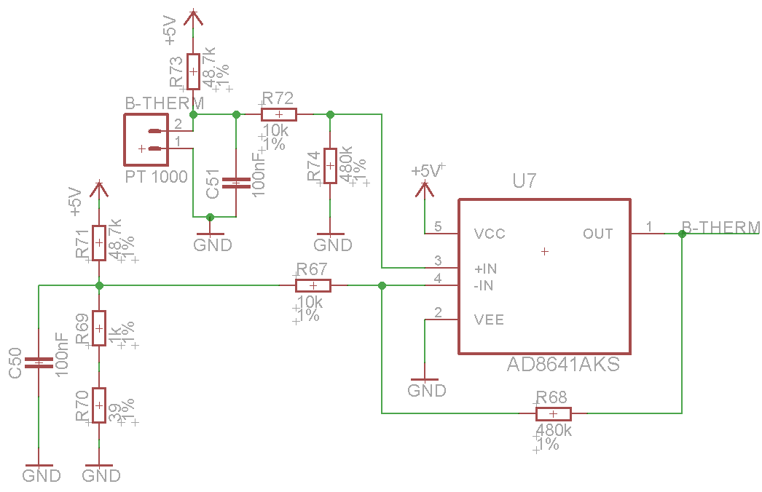
Figuur 19

Opamp Schakeling

Op een later stadium is er besloten om een PT1000 element te gebruiken voor temperatuurmetingen waarvoor een Opamp schakeling nodig was. De schakeling is door de bedrijfsbegeleider geleverd en samen met de afstudeerder is er een opamp gekozen en aan het schema toegevoegd.

ESD maatregelen treffen op in- en uitgangen waar mogelijk en noodzakelijk is(10nF naar aarde).
+
Y-eindstop verplaatsen i.v.m. ongewenste interrupt
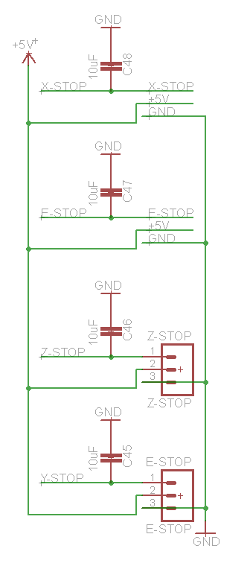
Figuur 20

Om te voorkomen dat de ingang gaat “zweven” zolang de eindschakelaar niet word getriggerd zijn er condensatoren opgenomen bij de eindschakelaars naar de aarde toe. Hierdoor zal het signaal zowel bij triggering als bij geen triggering rustiger/stabieler zijn naar de microcontroller toe.
Ook is er in dit schema de eindschakelaar van Y verplaatst. In verband met een ongewenste interrupt in de firmware was er een verzoek om de Y-eindschakelaar te verwisselen met E-eindschakelaar. De Y-stop, voorheen tweede van boven, is vervangen door E-stop, en E-stop onderste eindschakelaar vervangen door Y-STOP.

Aardlip plaatsen op PCB
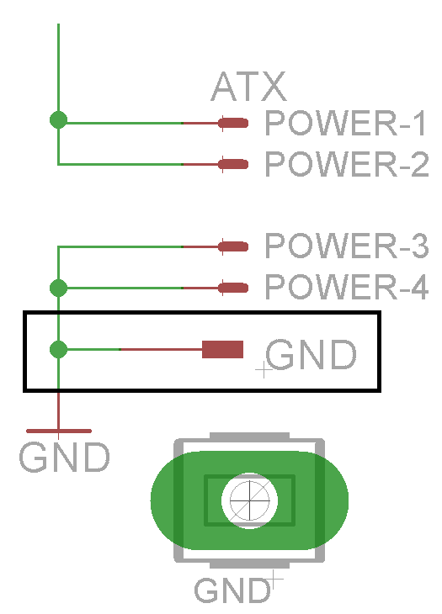
Figuur 21
Op de huidige stuurprint was er geen aardlip aanwezig. Aarding van de stuurprint werd gedaan door er een aarde draad op een van de vrije aarde pinnen te bevestigen. Er is een aardlip geplaatst zodat de PCB eenvoudig geaard kan worden.

Aansluitingen lcd display

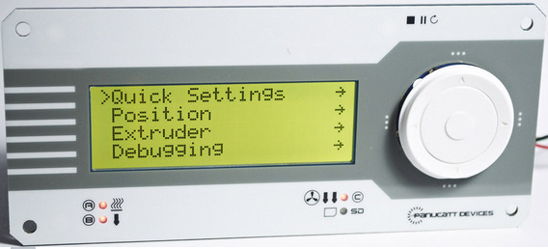
Figuur 22

Er is vanuit het bedrijf gekozen om de Panucatt Viki LCD display te gebruiken voor de 3DBuilder.

De pinnen van de lcd display zijn:
- +5v - Voedingsspanning
- GND
- SDA - I2C SDA pin
- SCL - I2C SCL pin
- ENC_A - Rotary encoder pulse pin A, voor de draaiknop
- ENC_B - Rotary encoder pulse pin B, voor de draaiknop
- CS - Chip select pin, voor micro SD kaart
- BTN - Button pin, voor de drukknop
- Di - Data In for micro SD kaart, verbinden met MOSI (ICSP header)
- CLK - Clock for micro SD kaart, verbinden met SCK (ICSP header)
- DO - Data Out for micro SD, verbinden met MISO (ICSP header)
- CD - Card detect, voor detective micro SD kaart

Bij de uitbreidingsmodules is er rekening gehouden met de aansluitpinnen voor de LCD display. In de bijlage is er van de Panucatt Viki LCD een datasheet toegevoegd.
Aansluitingen lcd display
Optionele connector zodat uitbreiding board aangesloten kan worden

Wat de toevoegingen en uitbreidingen in de toekomst zullen zijn is op dit moment niet bekend. Daarom zijn alle vrijge pinnen van de microcontroller naar buiten gebracht via de uitbreidingsmodules. Ook is er hierbij rekening gehouden met de aansluitpinnen van Viki lcd-display.

Uitbreidingsmodules

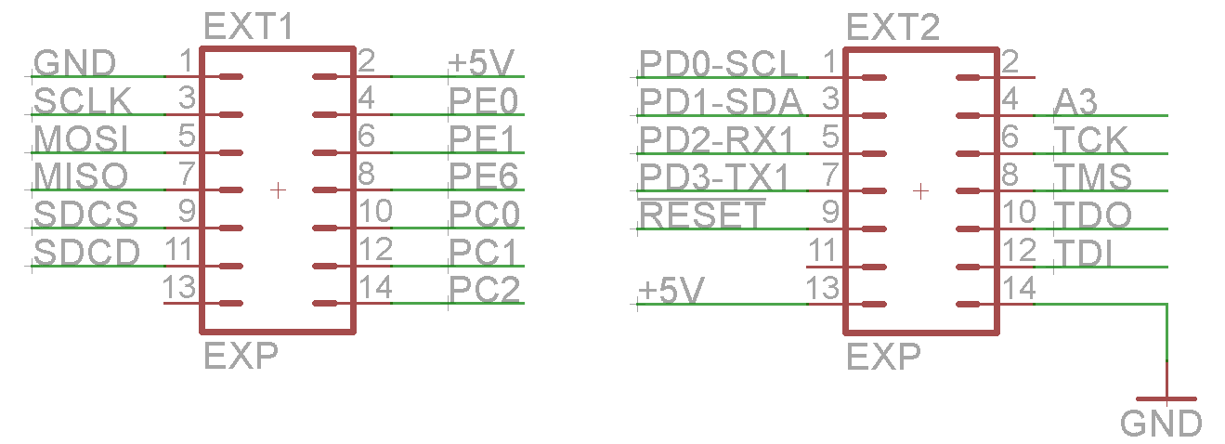
Figuur 23

EXTENSION 1 EXTENSION 2
Pin | Functie
1 | GND
2 | +5V
3 | SCLK
4 | PE0
5 | MOSI
6 | PE1
7 | MISO
8 | PE6
9 | SDCS
10 | PC0
11 | SDCD
12 | PC1
13 | -
14 | PC2
Pin | Functie
1 | PDO-SCL
2 | -
3 | PD1-SDA
4 | A3
5 | PD2-RX1
6 | TCK
7 | PD3-TX1
8 | TMS
9 | RESET
10 | TDO
11 | -
12 | TDI
13 | +5V
14 | GND
Tabel5: Uitbreidingsmodules

Koelblok toevoegen aan onderkant pcb t.b.v. stappenmotor drivers

Omdat de productieproces te versnellen is er gekozen om een gemeenschappelijke koelblok onder de drivers te plaatsen. Na meerdere testopstellingen is er voor deze opstellinge gekozen:

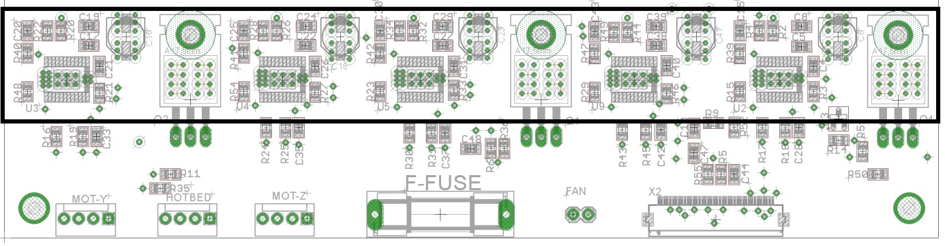
Figuur 24

Deze opstelling, alle drivers met de MOSFETS op een lijn heeft de volgende voordelen:

- Er hoeft maar een koelblok bevestigd te worden
- De gaten van de MOSFETS kunnen gebruikt worden om de koelblok te bevestigen
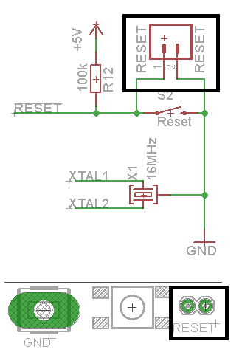
Figuur 25

Reset knop met connector uitvoering

Het is op dit moment niet zeker of er een reset knop komt op de printer. Om die mogelijkheid voor in de toekomst open te houden wordt de reset functie zowel met een drukknop op de stuurprint als in met een connector uitgevoerd.

Figuur 26

X- en Y-enable signalen samenvoegen

Het enable signaal (Y-enable) bij Motor Control Y is vervangen door X-enable. Hierdoor is pin 1 van de microcontroller (PE6) vrij gekomen en als een vrije pin toegevoegd aan de uitbreidingsmodule1.

Smeltveiligheden plaatsen waar noodzakelijk is + Connector toevoegen t.b.v. fan bodemplaat

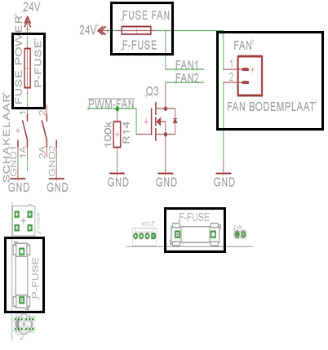
Op de huidige stuurprint bevinden zich geen zekeringen. De stuurprint wordt gezekerd door er een zekering in de voeding ervoor te plaatsen wat weer een extra handeling is in het productieproces.
Figuur 27
Om het productieproces te versnellen zijn er zekeringhouders geplaatst op de stuurprint. Dat is zowel bij de voeding(ingang) als bij de ventilatoren(uitgang) gedaan. De reden dat de ventilatoren(uitgang) ook is gezekerd is omdat er in het verleden kortsluiting is gemaakt bij het aansluiten van de ventilator.

T0, T1 (0-20mA) signalen omzetten d.m.v. weerstand (R=250Ohm) + Thermistor Extruder 2

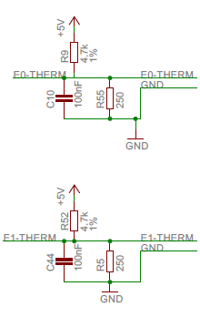
Figuur 28
Om de signalen van 0-20mA om te zetten naar 0-5V zijn er 250Ohm weerstanden geplaatst. Ook is er een tweede schakeling geplaatst voor de temperatuurmeting van extruder 2.

Potmeters voor stroom instelling drivers vervangen door vaste weerstanden

Om de potmeters te vervangen dienen de vervangingsweerstanden eerst berekend te worden. De volgende gegevens zijn door de bedrijfsmentor gegeven:

- X-as = 352mV(min) – 369mV(max)
- Y-as = 1.50V(min) – 1.78V(max)
- Z-as = 352mV(min) – 369mV(max)
- E1-as = 315mV(min) – 356mV(max)
- E2-as = 315mV(min) – 356mV(max)

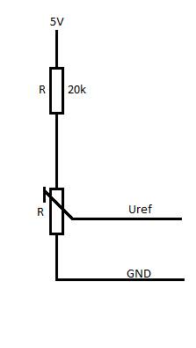
Stroom berekenen:
Figuur 29

$$I=\frac{U}{R}= \frac{5V}{20000}=0.25mA$$

$$R=\frac{Uref}{I}$$

Weerstanden berekenen:

$$min= \frac{352mV}{0.25mA}=1408Ω$$
X-as = keuze 1.47kΩ
$$max= \frac{369mV}{0.25mA}=1476Ω$$

$$min= \frac{1.50V}{0.25mA}=6Ω$$
Y-as = keuze 6.8Ω
$$max= \frac{1.78V}{0.25mA}=7.12Ω$$

$$min= \frac{352mV}{0.25mA}=1408Ω$$
Z-as = keuze 1.47kΩ
$$max= \frac{352mV}{0.25mA}=1408Ω$$

$$min= \frac{315mV}{0.25mA}=1260Ω$$
E1-as = keuze 1.4kΩ
$$max= \frac{356mV}{0.25mA}=1424Ω$$

$$min= \frac{315mV}{0.25mA}=1260Ω$$
E2-as = keuze 1.4kΩ
$$max= \frac{356mV}{0.25mA}=1424Ω$$

14.4 Extra toevoegingen:

Omdat de opdracht voornamelijk door voortschrijdend inzicht wordt bepaalt is er op het laatste moment nog extra wijzigingen toegevoegd:

- Toevoegen aan/uit schakelaar op PCB
- Toevoegen USB aansluiting op PCB
- Extra power connector aanbrengen t.b.v. adapter voeding

Toevoegen aan/uit schakelaar op PCB
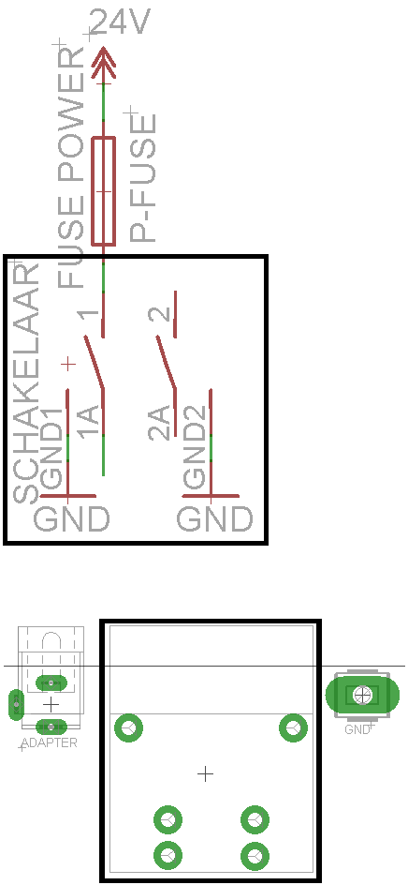
Figuur 31
Er is door het bedrijf voor een schakelaar uit de DF-series van C&K Components gekozen. De schakelaar stond niet in de library van Eagle en moest getekend worden. De schakelaar is in meerdere modellen leverbaar en is gekozen voor een dubbelpolige aan/uit schakelaar. De aan/uit vermelding op de schakelaar is hierbij een belangrijk bijkomend voordeel.
Hoewel alleen de “+” wordt geschakeld is er toch voor een dubbele schakelaar gekozen in verband met plannen om in de toekomst de “+” en de “-“ te schakelen.
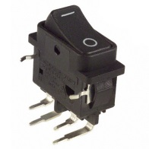
Figuur 30

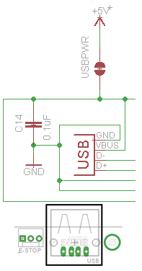
Figuur 32
Toevoegen USB aansluiting op PCB

De Micro-USB zou in de eerste instantie vervangen worden door een connector en naar de buitenkant van de printer met een USB uitvoering uitgevoerd worden. Later is besloten om een USB connector direct op de stuurprint te plaatsen en de stuurprint tegen de zijkant van de printer. Dit zou weer een handeling minder zijn en de productieproces versnellen.

Extra power connector aanbrengen t.b.v. adapter voeding
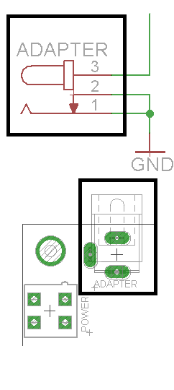
Figuur 33
Als laatst is er een adapter aansluiting toegevoegd. Ook dit is in verband met toekomstplannen om in de toekomst eventueel de voedingsconnector te vervangen door een adapterconnector en de stuurprint te voeden doormiddel van een adapter.

15. Productie en testfase PCB

15.1 Produceren Eurocircuits
De stuurprinten worden gemaakt bij Eurocircuits en hebben een levertijd van 7 dagen. De printen zijn 4 laags uitgevoerd en hebben de afmetingen 100x160mm. Voordat de bestelling daadwerkelijk is geplaatst is er met de PCB Visualizer van Eurocircuits een controle uitgevoerd. Na plaatsing van de bestelling is er een bomlijst gemaakt en de componenten voor twee stuurprinten besteld.

Bestukken Ymif
Omdat de stuurprint voornamelijk smd componenten bevat wordt het bestukken ook uitbesteed. Dat wordt gedaan door Ymif in Den Haag. Ook hierbij is er een week levertijd.

15.2 Testfase PCB
Na ontvanging van de bestukte stuurprinten is er direct begonnen met de testfase. De stuurprinten waren niet compleet bestukt en de overige componenten zijn met de hand erop gezet.

Sluiting PCB
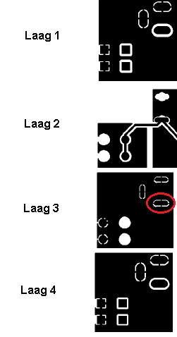
Na het geheel afmaken van de stuurprinten is er gecontrolleerd of alle componenter er goed opzaten en gemeten over er sluiting was. Al snel bleek dat er sluiting was tussen de “+24V” en de “GND”. Ook bij de metingen van niet bestukte PCB’s was het resultaat hetzelfde, wat dus op een sluiting in de PCB aanduidde. De schema en de layout is gecontrolleerd, maar daar kon geen sluiting gevonden worden. Er is daarna vanaf de voedingsconnector begonnen met meten en telkens een stap verder de schakeling in gegaan en gekeken tot waar de sluiting aanwezig was. Na de zekering kon geen sluiting gemeten worden dus werd al snel duidelijk dat de sluiting boven de zekering moest zijn. Na nogmaals een controle van de schema en layout is er gekeken of er een sluiting bij het productieproces mogelijk is ontstaan. Na het bekijken van de belichtingstekeningen werd er een sluiting gevonden in de derde laag van de PCB. Hoewel in laag 1, 2 en 4 de “+” van de connector gescheiden is van de GND vlak, is er in laag 3 een verbinding. Na contact te hebben opgenomen met Eurocircuits is er bevestigd dat er iets mis is gegaan in het productieproces en dat er nieuwe PCB’s kosteloos gemaakt en verstuurd zullen worden. Voor het testen van de rest van de PCB is er na de zekering 24V op gezet.
Figuur 34

Geen 5V voeding
Na de sluiting vermeden te hebben is er verder gegaan met het testen van de rest van de PCB. Hoewel er overal waar 24V hoorde te zijn, ook daadwerkelijk 24V aanwezig was, ontbrak de 5V voeding. Na alles goed doorgemeten en gecontrolleerd te hebben bleek bij het bestukken van de printplaat de schottkydiode D1 er verkeerd om in te zitten. Na het los solderen en er goed in te zetten werkte de printplaat.

Testen in- en uitgangen

Na de software erin geladen te hebben is de stuurprint getest. Alle in- en uitgangen zijn allemaal individueel een voor een getesten werken naar behoren. Hierbij is er ook gekeken naar de terugkoppeling naar de software Pronterface toe. Ook de sturing vanuit Pronterface werkt goed.

Er is met de nieuwe stuurprint geen mogelijkheid geweest om te kunnen printen, omdat er voor 3Dbuilder versie 3 waar uiteindelijk de nieuwe stuurprint in komt nog een aantal nog een aantal cruciale onderdelen in ontwikkeling zijn.

Geheel testen is niet mogelijk door ontbreken van:
- Pcb op de X-as
- Pcb op de extruder
- De nieuwe versie van de 3Dbuilder nog in ontwikkeling is
- Er nog geen 3Dbuilder met twee koppen gereed is voor testen van stuurprint
- De nieuwe printplaten waar geen sluiting in zit nog niet zijn bestukt.

16. Verbeteringen PCB

Flatband
De flatband connector van 40 pins 1mm pitch is vervangen door een 40pins met 0.5mm pitch. Hierdoor is de flatband smaller geworden, maar is een wijziging in de indeling van de flatband noodzakelijk. De maximale stroom per spoor bij de nieuwe flatband is 0,5A. Voor de heaters van de extruders zijn er 4 sporen gebruikt. De nieuwe indeling van de flatband is:

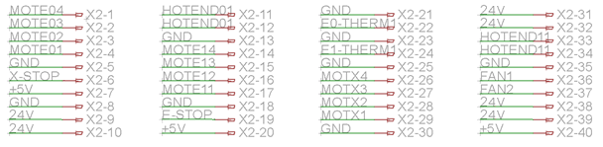
Figuur 35

Pin | Functie | Pin | Functie | Pin | Functie | Pin | Functie
MOTE04 | Stappen motor Extruder  1 | HOTEND1 | Heater  Extruder1 | GND |  | 24V | Heater  Extruder  2
MOTE03 |  | HOTEND1 |  | E0-THERM | TEMP.EXT.1 | 24V
MOTE02 |  | GND |  | GND |  | HOTEND2
MOTE01 |  | MOTE14 | Stappen motor Extruder  2 | E1-THERM | TEMP.EXT.2 | HOTEND2
GND |  | MOTE13 |  | GND |  | GND
X-STOP | X-eind  schakelaar | MOTE12 |  | MOTX4 | Stappen  Motor  X-as | FAN1 | Fan
+5V |  | MOTE11 |  | MOTX3 |  | FAN2
GND |  | GND |  | MOTX2 |  | 24V  24V  5V
24V | Heater  Extruder1 | E-STOP | Y-eind  schakelaar | MOTX1
24V |  | +5V |  | GND
Tabel 6: Indeling Flatband Connector

USB
De USB type A is vervangen door een USB type B, omdat type B steviger en degelijker is. Omdat de USB connector direct op de stuurprint is en van buitenaf bereikbaar is er voor een sterkere USB aansluiting gekozen. Ook het feit dat het gebruikelijker is, omdat de meeste apparatuur met een USB aansluiting met USB type B wordt geleverd zoals printers bijvoorbeeld is een belangrijk punt.

17. Gerber bestanden

Gerber bestanden bevatten de informatie van verschillende “lagen” waaruit een PCB is opgebouwd. Voor de productie van de stuurprinten zijn voor de meeste PCB productiebedrijven Gerber bestanden noodzakelijk. Er is al een functie in Eagle die de nodige Gerber bestanden kan genereren, namelijk Cam processor en dan gerb274x. De meeste PCB productie bedrijven gebruiken de gerb274x formaat voor Gerber bestanden. De volgende Gerber bestanden zijn gegenereerd:

- 3Dbuilder.cmp
- 3Dbuilder.crc
- 3Dbuilder.crs
- 3Dbuilder.gpi
- 3Dbuilder.l15
- 3Dbuilder.ly2
- 3Dbuilder.plc
- 3Dbuilder.sol
- 3Dbuilder.stc
- 3Dbuilder.sts

18. Productie prijzen

Er is ook offerte aanvraag geweest bij verschillende bedrijven voor de productie van de stuurprinten. Er zijn bij de volgende bedrijven een offerte aangevraagd:

 | 50 stuks | 100 stuks | 150 stuks
D.M. Electronic Shenzhen | 470USD | 692USD | 933USD
Global Precision | 1200USD | 2300USD | 3300USD
EPR Power | 4135Euro | 7161Euro | 10425Euro
Tabel 7: PCB productiebedrijven

Later is gebleken dat de prijzen van D.M. Electronic alleen voor het bestukken is en zij geen PCB produceren. Er is op dit moment nog niet bekend waar de nieuwe stuurprinten besteld zullen worden. De offertes zijn bij de afdeling inkoop afgegeven.

Kalenderweek | 19 | 20 | 21 | 22 | 23 | 24 | 25 | 26 | 27 | 28 | 29 | 30 | 31 | 32 | 33 | 34 | 35
Werkweek | 1 | 2 | 3 | 4 | 5 | 6 | 7 | 8 | 9 | 10 | 11 | 12 | 13 | 14 | 15 | 16 | 17
Beginfase + Inventarisatie
Werking Printer + Printrboard Uitzoeken
Nodige componenten bijelkaar zoeken
Begin ontwerp nieuw printbord
Ontwerp printbord afmaken + Fabriceren
Printbord testen + eventueel verbeteren
Terugkoppelen/Controlleren wensen bedrijf
Printbord productieklaar maken
Scriptie afmaken + Inleveren

19. Planning

20. Conclusie:

Het doel van deze afstudeer opdracht is om voor het bedrijf Code-P West een nieuwe stuurprint te ontwikkelen volgens de wensen van het bedrijf. Zowel met de eisen als met de wensen is er zo veel mogelijk rekening gehouden en geprobeerd alles bij de ontwikkeling van de nieuwe stuurprint mee te nemen. De gestelde eisen zijn in acht genomen en de wensen zijn voor een groot deel vervuld. Geconcludeerd kan worden dat aan deze doelstelling is voldaan. Omdat de 3D printer nog volop in ontwikkeling is zal de uitbreidingen en toevoegingen zowel aan de stuurprint als aan de printer zelf de komende tijd doorgaan. De nieuwe 3Dbuilder versie 3 dient begin november productieklaar te zijn.

21. Aanbevelingen:

Tijdens het project zijn er nieuwe ideeën ontstaan over de functies die later eventueel aan de 3D printer toegevoegd kan worden. Hier volgt een somming van dDeze ideeën zijn opgeschreven en zijn naderhand bekeken. Hier volgt een somming daarvan:

- Mogelijkheid om te updaten
  - Een mogelijkheid om de update naar de klanten te sturen die zij daarna zelf kunnen updaten. Om een nieuwe firmware in de stuurprint te laden dient er een jumper geplaatst en op de reset knop gedrukt te worden. Hier zal in de toekomst naar gekeken moeten worden hoe dit het beste op te lossen is.

- Wip tweede extruder
  - Om te voorkomen dat niet allebei de extruders over het oppervlak gaan tijdens printen is er een idee om een wipje toe te passen. Zodat alleen de extruder die print dichtbij het oppervlak zal zijn. Hier zal naar gekeken moeten worden of dit wel de juiste oplossing is hiervoor.

- Solenoid
  - Ter voorkoming van doorlekken van de extruder is er een idee om een solenoid toe te passen voor de afsluiting. Ook dit is nog maar een idee en zal ontworpen en getest moeten worden.

- Display
  - Het is uiteindelijk toch niet zeker geworden welke display er gebruikt zal worden voor de 3Dbuilder. Alle vrije pinnen van de microcontroller zijn naar buiten gebracht. Bij de keuze van de nieuwe display zal dus gekeken moeten worden naar de pinaansluitingen en ondersteuning van de firware.

22. Bronvermelding

- 3D-printen:
  - http://nl.wikipedia.org/wiki/3D-printer

- Printrboard:
  - http://reprap.org/wiki/Printrboard

- Marlin:
  - http://reprap.org/wiki/Marlin

- PCB guidelines:
  - http://www.eurocircuits.com/images/stories/ec13/ec-design-guidelines.pdf

- Schakelaar:
  - http://www.ck-components.com/index.php?module=media&action=Display&cmpref=15105&lang=en&width=&height=&format=&alt=

- Stappenmotor A4982SLP:
  - http://www.allegromicro.com/en/Products/Part_Numbers/4982/4982.pdf

- Atmel AT90USB1286-AU
  - http://www.atmel.com/Images/doc7593.pdf

- Stappenmotor
  - http://nl.wikipedia.org/wiki/Stappenmotor

- Marlin
  - https://github.com/ErikZalm/Marlin

